Темы домашних заданий и (или) курсовых проектов (работ).

Занятие 1.
1. Два заряда 9 и закреплены на расстоянии друг от друга. Третий заряд ‚ может перемещаться только вдоль прямой, проходящей через заряды. Определить положение заряда, при котором он будет находиться в равновесии. При каком знаке заряда равновесие будет устойчивым?
2. Две концентрические проводящие сферы радиусами см и см несут соответственно заряды нКл и нКл. Найти напряженность Е поля в точках, отстоящих от центра сфер на расстояниях см, см и см. Построить график .
3. Три одинаковых точечных заряда величиной , каждый расположен в вершинах равностороннего треугольника. Найти величину точечного заряда, который следует поместить в центре масс треугольника, чтобы вся система находилась в равновесии.

Занятие 2.
1. Какая ускоряющая разность потенциалов U требуется для того, чтобы сообщить скорость Мм/с: 1) электрону; 2) протону?
2. Электрон, летевший горизонтально со скоростью Мм/с, влетел в однородное электрическое поле с напряженностью В/см, направленное вертикально вверх. Какова будет по модулю и направлению скорость электрона через 1 нс?
3. Найти потенциал (х, у) электростатического поля , где а — постоянная i и j — орты осей х и у.
4. Найти потенциал незаряженной проводящей сферы, вне которой на расстоянии l от ее центра находится точечный заряд q.

Занятие 3.
1. Найти емкость шарового проводника радиусом , окруженного примыкающим к нему слоем однородного диэлектрика с наружным радиусом проницаемостью . Изобразить примерные графики зависимостей поля и потенциала , где - расстояние от центра шара, если проводник заряжен положительно.
2. Определить емкость системы, которая состоит из металлического шарика радиуса а и безграничной проводящей плоскости, отстоящей от центра шарика на расстояние l, если .
3. Конденсаторы электроемкостями мкФ, мкФ, мкФ, мкФ соединены так, как это указано на рисунке. Разность потенциалов U между точками А и В равна 320 В. Определить разность потенциалов и заряд ‚ на пластинах каждого конденсатора (i=1, 2, 3, 4).
С₁
С₂
С₃
С₄
4. Три одинаковых плоских конденсатора соединены последовательно. Электроемкость С такой батареи конденсаторов равна 89 пФ. Площадь S каждой пластины равна 100 . Диэлектрик — стекло. Какова толщина d стекла?

Занятие 4.
1. Сторонние заряды равномерно распределены с объемной плотностью по шару радиусом а из однородного диэлектрика с проницаемостью . Найти: 1) модуль вектора Е как функцию расстояния r от центра шара, изобразить примерные графики функции Е (r) и потенциала (r); 2) поверхностную и объемную плотности связанных зарядов.
2..Длинный парафиновый цилиндр радиусом см несет заряд, равномерно распределенный по объему плотностью нКл/м³. Определить напряженность и смещение электрического поля в точках, находящихся от оси цилиндра на расстоянии: 1) см; 2) . Обе точки равноудалены от концов цилиндра. Построить графики зависимостей и .

Занятие 5.
1. Два одинаковых источника тока с ЭДС В и внутренним сопротивлением Ом соединены, как показано на рисунке. Определить силу тока I в цепи и разность потенциалов U между точками А и В в первом и втором случаях.
+ε
-ε
A
B
2. Две батареи аккумуляторов (В, Ом; В, Ом) и реостат (Ом) соединены, как показано на рисунке. Найти силу тока в батареях и реостате.
ε₁
ε₂
R
3. Определить силу тока в резисторе сопротивлением и напряжение на концах резистора (см. рисунок), если В, В, Ом, Ом, Ом. Внутренним сопротивлениями источников тока пренебречь.
ε₁
R₁
R₃
R₂
I₃
A
B

Занятие 6.
1. Бесконечно длинный тонкий проводник с током А имеет изгиб (плоскую петлю) радиусом см. Определить в точке О магнитную индукцию В поля, создаваемого этим током, изображенных на рисунке.
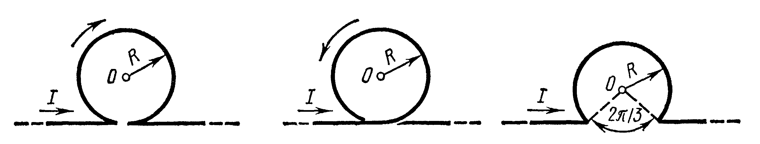
2. Найти индукцию магнитного поля в точке О контура с током I, который показан на рисунке; радиус а и сторона b известны;
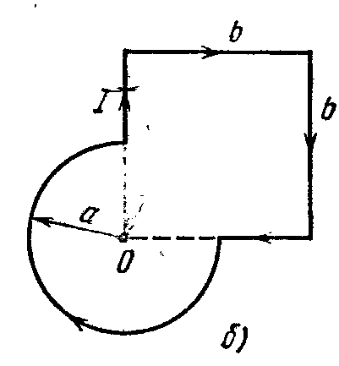
3. Прямой провод длиной см, по которому течет ток А, находится в однородном магнитном поле с индукцией Тл. Найти угол между направлениями вектора В и тока, если на провод действует сила мН.

Занятие 7.
1. Заряженная частица, обладающая скоростью м/с, влетела в однородное магнитное поле с индукцией Тл. Найти отношение заряда частицы к ее массе, если частица в поле описала дугу окружности радиусом см. По этому отношению определить, какая это частица.
2. Электрон движется в однородном магнитном поле напряженностью кА/м со скоростью Мм/с. Вектор скорости направлен перпендикулярно линиям напряженности. Найти силу F, с которой поле действует на электрон, и радиус R окружности, по которой он движется.
3. Два иона, имеющие одинаковый заряд, но различные массы, влетели в однородное магнитное поле. Первый ион начал двигаться по окружности радиусом см, второй ион — по окружности радиусом см. Найти отношение масс ионов, если они прошли одинаковую ускоряющую разность потенциалов.
4. Электрон движется в однородном магнитном поле с индукцией мТл по винтовой линии, радиус R которой равен 1 см и шаг см. Определить период Т обращения электрона и его скорость .

Занятие 8.
1. Чугунное кольцо имеет воздушный зазор длиной мм. Длина средней линии кольца равна 1 м. Сколько витков N содержит обмотка на кольце, если при силе тока А индукция В магнитного поля в воздушном зазоре равна 0,5 Тл? Рассеянием магнитного потока в воздушном зазоре можно пренебречь. Явление гистерезиса не учитывать.
2. Длинный соленоид заполнен изотропным парамагнетиком, восприимчивость которого зависит только от расстояния r до оси соленоида как , где а — постоянная. На оси соленоида магнитная индукция равна . Найти зависимость от расстояния r: 1) намагниченности, J(r); 2) плотности тока намагничивания, (r).
3. Вычислить магнитный момент тонкого проводника с током Ф, плотно навитого на половину тора. Диаметр сечения тора см, число витков .

Занятие 9.
1. Ток, текущий по длинному прямому соленоиду, радиус сечения которого R, меняют так, что магнитное поле внутри соленоида возрастает со временем по закону ‚ где — постоянная. Найти плотность тока смещения как функцию расстояния r от оси соленоида.
2. Пространство между обкладками плоского конденсатора, имеющими форму круглых дисков, заполнено однородной слабо проводящей средой с удельной проводимостью и диэлектрической проницаемостью . Пренебрегая краевыми эффектами, найти модуль вектора между обкладками на расстоянии от их оси, если напряженность электрического поля между обкладками меняется со временем по закону

Занятие 10.
Была проведена контрольная работа

Занятие 11.
1. В колебательном контуре с емкостью С и индуктивностью L совершаются затухающие колебания, при которых ток меняется со временем по закону . Найти напряжение на конденсаторе в зависимости от времени.
2. Установление колебаний. Катушку с индуктивностью L. и активным сопротивлением R подключили в момент к внешнему напряжению . Найти ток в цепи как функцию времени t.
3. Колебательный контур имеет емкость С, индуктивность L и активное сопротивление R. Найти, через сколько колебаний амплитуда тока в этом контуре уменьшится в е раз.
4. Найти время, за которое амплитуда колебаний тока в контуре с добротностью Q=5000 уменьшится в раза, если частота колебаний МГц.

Занятие 12.
1. Луч света переходит из среды с показателем преломления в среду с показателем преломления . Показать, что если угол между отраженным и преломленным лучами равен , то выполняется условие ( — угол падения).
2. Преломляющий угол стеклянной призмы равен 30°. Луч света падает на грань призмы перпендикулярно ее поверхности и выходит в воздух из другой грани, отклоняясь на угол от первоначального направления. Определить показатель преломления n стекла.
3. Луч света падает на грань стеклянной призмы перпендикулярно ее поверхности и выходит из противоположной грани отклонившись на угол от первоначального направления. Определить преломляющий угол призмы.
4. Преломляющий угол призмы равен . Угол наименьшего отклонения луча от первоначального направления . Определить показатель преломления n стекла, из которого изготовлена призма.

Занятие 13.
1. На пути световой волны, идущей в воздухе, поставили стеклянную пластинку толщиной мм. На сколько изменится оптическая длина пути, если волна падает на пластинку: 1) нормально; 2) под углом ?
2. Оптическая разность хода двух интерферирующих волн монохроматического света равна 0,3. Определить разность фаз .
3. Найти все длины волн видимого света (от 0,76 до 0,38мкм), которые будут: 1) максимально усилены; 2) максимально ослаблены при оптической разности хода интерферирующих волн, равной 1,8 мкм.
4. Расстояние d между двумя щелями в опыте Юнга равно 1 мм, расстояние от щелей до экрана равно З м. Определить длину волны испускаемой источником монохроматического света, если ширина b полос интерференции на экране равна 1,5 мм.
5. Между стеклянной пластинкой и лежащей на ней плосковыпуклой стеклянной линзой налита жидкость, показатель преломления которой меньше показателя преломления стекла. Радиус восьмого темного кольца Ньютона при наблюдении в отраженном свете (нм) равен 2 мм. Радиус R кривизны выпуклой поверхности линзы равен 1 м. Найти показатель преломления n жидкости.

Занятие 14.
1. Радиус четвертой зоны Френеля для плоского волнового фронта равен З мм. Определить радиус шестой зоны Френеля.
2. На щель шириной мм падает нормально монохроматический свет (мкм). За щелью помещена собирающая линза, в фокальной плоскости которой находится экран. Что будет наблюдаться на экране, если угол дифракции равен: 1) ; 2) .
3. На дифракционную решетку с периодом мкм под углом падает монохроматический свет с длиной волны нм. Определить угол дифракции, соответствующий второму главному максимуму.
4. Монохроматическая плоская световая волна с интенсивностью падает нормально на непрозрачный диск, закрывающий для точки наблюдения Р первую зону Френеля. Какова стала интенсивность света I в точке Р после того, как у диска удалили:
а) половину (по диаметру);
б) половину внешней половины первой зоны Френеля (по диаметру)?

Занятие 15.
1. На николь падает пучок частично-поляризованного света. При некотором положении николя интенсивность света, прошедшего через него, стала минимальной. Когда плоскость пропускания николя повернули на угол , интенсивность света возросла в раза. Определить степень поляризации Р света.
2. Степень поляризации частично поляризованного света Р = 0,25. Найти отношение интенсивности поляризованной составляющей этого света к интенсивности естественной составляющей.
3. На пути частично поляризованного пучка поместили николь. При повороте николя на угол из положения, соответствующего максимуму пропускания света, интенсивность прошедшего света уменьшилась в = 3,0 раза. Найти степень поляризации падающего света.

